

نام و نام خانوادگی: یاسین سلطانی
نام درس: تجزیه و تحلیل نقد عکس
نام کتاب: پامنار
استاد: جناب آقای دکتر محمد خدادادی مترجم زاده
نیمسال دوم 1403
برای پامنار
کتاب "پامنار" به عکاسی مهدی وثوق‌نیا توسط نشر بن‌گاه منتشر شده است و طراحی آن بر عهده هدیه احمدی بوده است. این اثر با مقدمه‌ای که خود عکاس نوشته، به خواننده نگاهی تازه به محله تاریخی پامنار تهران می‌دهد. محله‌ای که از دوره صفوی تا عهد پهلوی را در خود جای داده و تاریخی همسنگ تاریخ این شهر بزرگ دارد.
در این مقدمه، وثوق‌نیا از قدم‌زدن‌های پی‌درپی‌اش در این مکان سخن می‌گوید و از مواجهه با معماری حال آن، فرم‌ها، شکل‌ها، درها و دیوارها، گذرها و رنگ‌ها که او را به گذشته و حال پیوند می‌دهند. این محله که روزگاری مرکز تهران قدیم به حساب می‌آمد، اکنون با تغییرات شهری، شکل بصری جدیدی یافته که مدرنیته و سنت را در کنار هم جمع کرده و چشم‌اندازی عجیب و قابل تأمل را به وجود آورده است.
مجموعه عکس‌های "پامنار" که در سال‌های ۱۳۹۲ تا ۱۳۹۳ و در روزهای تعطیل عکاسی شده‌اند، شامل ۵۵ عکس است؛ ۳۲ عکس افقی و ۲۳ عکس عمودی. این مجموعه در ادامه بررسی شهرها، مکان‌ها و چشم‌اندازهای مختلف ایران است و نگاه عکاس را در سال‌های اخیر به خود مشغول داشته است. عکس‌ها نه تنها از زیبایی‌های ظاهری این محله حکایت دارند، بلکه داستان‌هایی از زندگی مردمان آن نیز روایت می‌کنند.
کتاب "پامنار" دارای ۱۰۸ صفحه با قطع رقعی و جلد شومیز است. روی جلد کتاب یک طلق شفاف برای محافظت از جلد اصلی قرار داده شده است و وزن آن ۲۳۷ گرم است. این ویژگی‌ها باعث می‌شود کتاب هم از نظر ظاهری جذاب باشد و هم در برابر آسیب‌های احتمالی مقاوم.
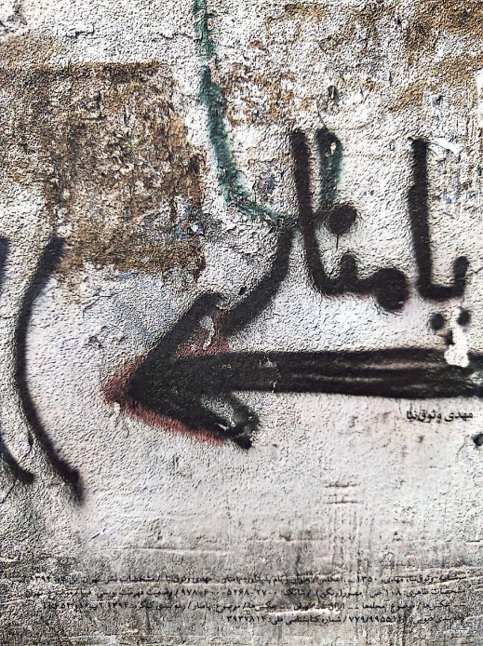
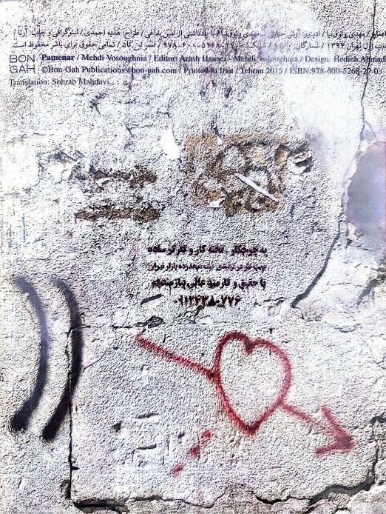

متن کامل شامل نگاهی گسترده به پامنار، با عکس‌های جذاب و توضیحات تاریخی و فرهنگی، خواننده را در سفری شگفت‌انگیز به گذشته و حال این محله تاریخی همراه می‌سازد. این اثر به عنوان یک نمایشگاه تصویری از زندگی روزمره و تاریخ اجتماعی ایران، با دیدی خاص و شخصی از زاویه‌ای نو ارائه شده است که عاشقان عکاسی و علاقه‌مندان به تاریخ و فرهنگ ایران را به خود جلب می‌کند. این کتاب به‌گونه‌ای طراحی شده است که حتی افرادی که با تاریخ و فرهنگ این محله آشنا نیستند، بتوانند از محتوای آن بهره‌مند شوند و لذت ببرند.
کتاب "پامنار" به‌عنوان یک مجموعه عکاسی انتقادی، تصاویری جامع از محله قدیمی پامنار تهران را ارائه می‌دهد. وثوق‌نیا با ثبت تصاویری از گسست‌ها، ویرانی‌ها و بافت‌های در حال تخریب این محله، واقعیتی تلخ و بی‌روح از پامنار را به تصویر می‌کشد و با نمایش زوال و فرسایش محله، نقدی بر تلاش‌های ناکام برای نوسازی و بازسازی آن می‌پردازد. این نقدها نه تنها به وضعیت فعلی این محله، بلکه به سیاست‌های شهری و فرهنگی نیز اشاره دارند که در طول سال‌ها نتوانسته‌اند راه‌حل مناسبی برای حفظ و احیای این مکان تاریخی پیدا کنند.
عکس‌های "پامنار" جنبه‌های مختلفی از این محله را به تصویر می‌کشند، شامل بافت تاریخی، معماری مدرن و سنتی، و مناظر خالی از حضور انسانی. این تصاویر به شیوه‌ای جامع و متناسب با هدف عکاسی انتقادی ارائه شده‌اند که برای دانشجویان، پژوهشگران و علاقه‌مندان به مباحث شهری و اجتماعی مفید است. تصاویر به‌طور هوشمندانه‌ای ترکیب شده‌اند تا هر بیننده‌ای را به تفکر وادارند و سوالات جدیدی درباره ارزش‌های فرهنگی و اجتماعی مطرح کنند.
چیدمان عکس‌های کتاب به شکلی است که هر تصویر به‌طور مستقل و در هماهنگی با سایر تصاویر، روایتگر وضعیت کنونی محله پامنار است و این رویکرد به انسجام درونی اثر کمک می‌کند. وضوح و دقت در بیان مفاهیم از طریق تصاویر یکی از نقاط قوت اصلی این کتاب است که با زوایا و فضای خالی، حس و حالی سرد و بی‌روح را به مخاطب منتقل می‌کند و واقعیت زوال و فرسایش محله پامنار را به نمایش می‌گذارد. این حس و حال باعث می‌شود مخاطب بیشتر به عمق مشکلات و چالش‌های پیش روی این محله پی ببرد.
وثوق‌نیا دیدگاه‌ غیرمتعارفی از محله پامنار را ارائه می‌دهد و با تمرکز بر بافت‌های فرسوده و خالی کردن محله از حضور انسانی، روایتی تازه و متفاوت از وضعیت کنونی پامنار را ارائه می‌دهد. این رویکرد، نقدی تیز و هوشمندانه به وضعیت کنونی محله و عدم توجه کافی به حفظ آثار تاریخی و فرهنگی است.
کتاب "پامنار" نه تنها به عکاسی مستند متکی است، بلکه شامل متنی از امین بداغی درباره‌ی محله پامنار و وضعیت دیروز و امروز آن است. این منابع متنی، به درک بهتر محتوای تصویری کمک می‌کنند و به اثر اعتبار بیشتری می‌بخشند. استفاده از این منابع معتبر و قابل اعتماد، کیفیت و اعتبار کتاب را افزایش می‌دهد.
کتاب "پامنار" با بهبود چشمگیر در کیفیت چاپ و صفحه‌آرایی، نسبت به آثار قبلی عکاس، پیشرفت قابل توجهی داشته است. طراحی دقیق‌تر صفحات و چاپ هماهنگ با اثر، تجربه بصری بیننده را تقویت کرده است. که نقطه اوج این طراحی صفحات ۱۶تا۲۰ کتاب را شامل می‌شود مانند باز شدن دری به سوی کوچه های "پامنار" است. این بهبودها نشان‌دهنده توجه ویژه عکاس و ناشر به جزئیات و اهمیت ارائه یک اثر با کیفیت است که بتواند توجه مخاطب را به خوبی جلب کند.
عدم حضور انسان در عکس‌ها به عنوان جزء اساسی در این مجموعه، نگاه جدیدی به معماری و فضای خالی می‌آفریند که این انتخاب می‌تواند نگرش‌های جدیدی به شهر و ابعاد مختلف آن را باز کند. استفاده از تنوع در زوایای دید و رویکردهای عکاسی، می‌تواند تجربه بیننده را گسترش دهد و به نوآوری و تجدید نظر در محتوا کمک کند. این تنوع باعث می‌شود هر عکس داستان متفاوتی روایت کند و ابعاد جدیدی از محله را به نمایش بگذارد.
ارتقاء روابط با مخاطبان با ارائه فرصت‌های بیشتر برای بازخورد و تعامل، می‌تواند به توسعه بیشتر اثر کمک کند. کتاب "پامنار" با ارائه یک نگاه جدید به شهرها و استفاده از تکنیک‌های عکاسی مدرن، به عنوان یکی از آثار برجسته عکاسی مناظر شهری در ایران، می‌تواند برای همه علاقه‌مندان به این حوزه جذاب و مفید باشد. این تعاملات می‌توانند به خالق کمک کنند تا درک بهتری از نیازها و انتظارات مخاطبان خود پیدا کند و آثار آینده‌اش را با دقت و ظرافت بیشتری تهیه کند.

